Vierter Sieg in Folge! 3:1 gegen Münster

(VCW / Wiesbaden / 22.01.2022)
Am Ende stand ein klares 3:1 für den VC Wiesbaden gegen den Tabellennachbarn aus Münster, obwohl es nach dem hart umkämpfen ersten Satz (27:29) zunächst nach einem Marathon-Match ausgesehen hatte. Damit haben die Wiesbadenerinnen nach den Siegen zuvor gegen Erfurt und Vilsbiburg nun drei Teams in der 1. Volleyball Bundesliga Frauen geschlagen, die alle direkte Konkurrenten um den Einzug in die Play-offs sind.
Der VCW wurde am Freitagabend in der Halle am Platz der Deutschen Einheit von Co-Trainer Christian Sossenheimer betreut. Head Coach Benedikt Frank befindet sich derzeit in der heimischen Quarantäne. Beim USC Münster musste Iris Scholten aufgrund einer Rückenverletzung passen. Das Fehlen der routinierten Diagonalangreiferin machte sich zumindest im ersten Satz nicht bemerkbar. Beide Mannschaften lieferten sich einen großen Fight, den das Team von Lisa Thomsen am Ende mit 29:27 gewann. Die folgenden Sätze konnte Wiesbaden dann mit 25:18, 25:16 und 25:20 für sich entscheiden, hatte dabei aber auch Durststrecken zu überwinden. Die Münsteranerinnen erwiesen sich als der erwartet schwere Gegner und leisteten heftige Gegenwehr.
MVP wurde an diesem Abend Lena Große Scharmann, die in allen vier Sätzen wiederholt wuchtig im Angriff zu punkten vermochte. Auf USC-Seite holte sich Maria Schlegel ihre Silbermedaille ab. Tanja Großer, Laura Künzler sowie Jaimeson Lee mit einer guten Aufschlagserie zeigten beim VCW gute Leistungen. Benedikt Frank, der das Match am heimischen TV verfolgte, war es indes wichtig zu betonen, dass die ganze Mannschaft eine reife Leistung geboten habe und sich am Ende wieder für die harte Arbeit auch im Training belohnen konnte, „darauf können alle stolz sein“. Er sprach zugleich auch Christian Sossenheimer, Co-Trainer Olaf Minter und Julia Liebscher (Scouting) Lob aus.
Christian Sossenheimer, der sein Team an der Seitenlinie immer wieder temperamentvoll motivierte, verwies auf die „mentale Stärke“ seiner Wiesbadenerinnen besonders am Ende der Sätze zwei bis vier, nachdem der 35 Minuten dauernde erste Satz noch aus der Hand gegeben wurde. Die Befürchtung, wieder in alte Muster zu verfallen wie in einigen Spielen in der Hinrunde, konnten die Hessinnen dann aber im Verlauf der Partie entkräften.
Franks Fazit: „Die Mannschaft hat sich nach den Anfangsproblemen gut gefangen, war dann toll organisiert und hat Mündigkeit bewiesen.“ Das honorierten auch die 250 Zuschauer in der Halle, die ihren VCW wieder lautstark unterstützten.
Die Wiesbadenerinnen haben sich nach vier Siegen im neuen Jahr eine gute Ausgangsposition im Kampf um die Play-offs verschafft. Die Partie gegen den USC Münster war ein Schlüsselspiel mit Fingerzeig. Der Blick geht nach vorn. „Wir wussten, dass wir in der Rückrunde konsequenter agieren müssen. Das, was wir gelernt haben, setzen wir nun um. Unser Plan geht auf“, so Benedikt Frank. Am kommenden Samstag geht es dann um 19:00 Uhr gegen den Tabellenletzten aus Neuwied mit Trainer Dirk Groß.
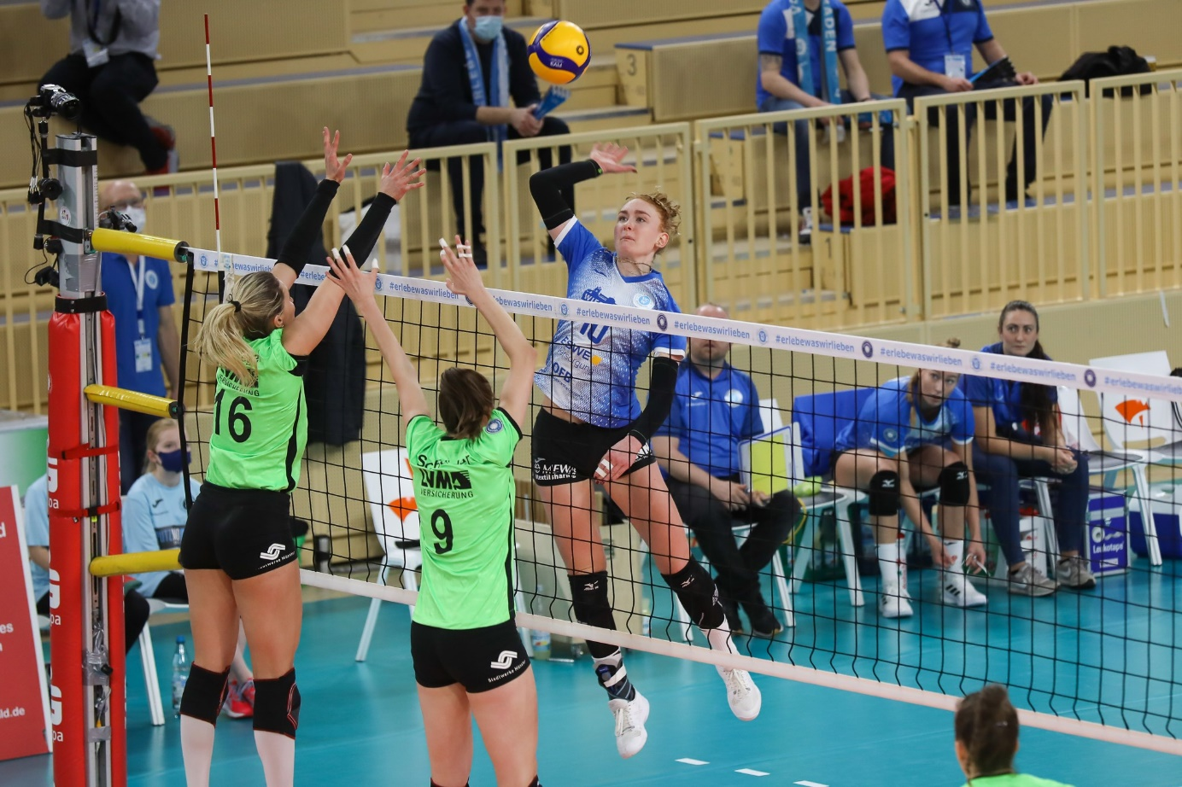Lena Große Scharmann punktete gegen den USC Münster und wurde zur MVP gewählt
Foto: Detlef Gottwald | www.detlef-gottwald.d
Über den VC Wiesbaden
Der 1. Volleyball-Club Wiesbaden e.V. wurde 1977 gegründet und ist spezialisiert auf Frauen- und Mädchenvolleyball. Die professionelle Damen-Mannschaft ist seit 2004 ohne Unterbrechung in der
1. Volleyball-Bundesliga vertreten und spielt ihre Heimspiele in der Sporthalle am Platz der Deutschen Einheit, im Herzen der hessischen Landeshauptstadt. Die bislang größten sportlichen Erfolge des VC Wiesbaden sind der Einzug in das DVV-Pokalfinale in der Saison 2012/2013 und 2017/2018 sowie die Deutsche Vizemeisterschaft in der Saison 2009/2010. Auch die erfolgreiche Nachwuchsarbeit ist Teil des VCW. Aktuell bestehen über 30 Nachwuchs-Teams, die in den vergangenen Jahren zahlreiche Titel bei überregionalen Volleyball-Meisterschaften sowie im Beachvolleyball erkämpften. Als Auszeichnung dafür erhielt der VC Wiesbaden im Jahr 2016 das „Grüne Band“ des Deutschen OlympischenSportbundes(DOSB).
Der VC Wiesbaden ist Lizenzgeber der unabhängigen VC Wiesbaden Spielbetriebs GmbH, die die Erstliga-Mannschaft stellt. Der Verein ist zudem Mitglied der Volleyball Bundesliga (www.volleyball-bundesliga.de) sowie des Hessischen Volleyballverbands (www.hessen-volley.de). Das Erstliga-Team wird präsentiert von den Platin-Lilienpartnern ESWE Versorgung (www.eswe.com) und OFB Projektentwicklung (www.ofb.de).
Text- und Bildmaterial stehen honorarfrei zur Verfügung – beim Bild gilt Honorarfreiheit ausschließlich bei Nennung des Fotografen. Weitere Pressemitteilungen und Informationen unter: www.vc-wiesbaden.de

